МЕТОДИКА ИЗУЧЕНИЕ РЕК И ОЗЕР
«Планета Знаний» и «Школа-2100».
Из анализа данных программ можно сделать вывод: в программах «Школа 2100» и «Планета знаний» используется деятельностный подход к получению знаний.
По программе «Планета знаний» проектная деятельность вводится, начиная с 1 класса. По данной теме проекты даются в 4 классе по выбору группы. К этому времени дети уже знакомы с этим видом деятельности.
ПРОЕКТЫ
План подготовки проекта
- Выбери один из предложенных проектов или придумай свой.
- Реши, будешь ли ты работать с товарищем или один.
- Продумайте этапы деятельности.
- Решите, кто и за что будет отвечать.
- Выясните, что нужно подготовить заранее.
- Уточните, какие книги, материалы будут нужны, к кому можно обратиться за помощью.

ФОТОАЛЬБОМ «ВОДОЁМЫ И ПРОБЛЕМЫ ИХ ОХРАНЫ»
- Определите содержание фотоальбома, его разделы.
- Сделайте фотографии.
- Напишите текст.
- Оформите фотоальбом.
Роли: фотографы, авторы, оформители.

СХЕМА-МОДЕЛЬ «ОТКУДА ВОДА В ВОДОПРОВОДЕ»
- Определите темы заданий (из какого источника вода попадает в водопровод, как устроена водонапорная башня, как вода поступает в наши дома).
- Соберите материал для схемы-модели.
- Нарисуйте иллюстрации к схеме-модели.
- Оформите стенд.
Роли: исследователи, разработчики схемы-модели, художники, оформители.

ИССЛЕДОВАНИЕ
Постановка проблемы: Как можно очистить воду от загрязнения?
Выскажите предположение.
Проведите опыты.
- Налейте загрязнённой воды в стакан. Пропустите загрязнённую воду через фильтр в чистый стакан. Наблюдайте, какая вода будет в стакане.
- Налейте загрязнённой воды в стеклянный стакан и оставьте его на сутки.
- Налейте в стакан с водой бензин. Оставьте его на несколько дней. Сформулируйте выводы.
Выскажите предположение, как можно использовать эти выводы в жизни.
Программа «Школа 2100» имеет исследовательско – поисковый характер: ее цель получение ребенком не готовой информации, а на основе развития своего непосредственного опыта.
С учетом возрастных особенностей в 1 классе занятия строятся на основе личностного опыта, актуализированного в действиях и воспоминаниях.
При изучении трех состояний воды, с которыми дети встречаются в быту переносится на природные явления.
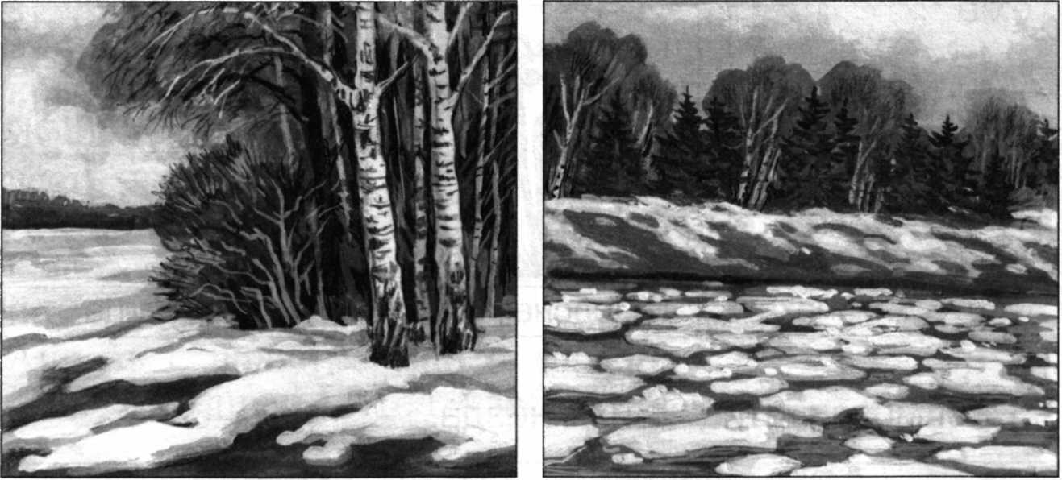Так при наблюдении изменений в природе водоемов делается вывод о зависимости состояния воды от температуры воздуха.
Как ты думаешь, почему тает снег и начинается ледоход на реке?

При применении принципа «сказочной аналогии» и систематизации знаний о трех состояний воды учащийся уже в первом классе могу объяснить круговорот воды в природе.

Объясни, что такое круговорот воды. Используй свои знания о её превращениях

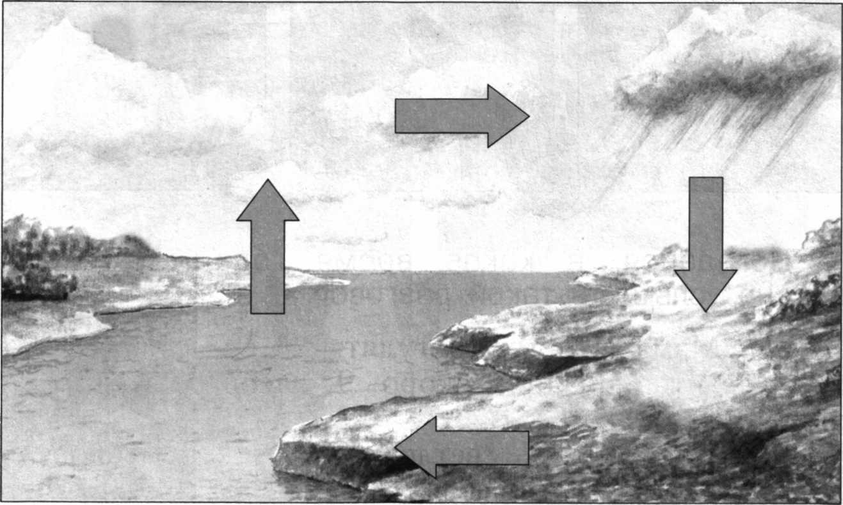
Одним из важнейших этапов формирования эколого – краеведческих знаний являются непосредственно наблюдения за природными объектами и явлениями природы. Обобщение результатов наблюдений за природой проводится по сезонам, при этом отмечают о состоянии неживой природы и делают выводы экологическом состоянии.
Таким образом, систематизируя в первом классе знания полученные ребенком из окружающего его мира, во втором классе переходят к знакомству с некоторыми научными теориями, что по мнению авторов обеспечивает формирование у детей представления о целостной картине мира.
Со 2 класса занятия строятся по принципу «Почему – потому что..», этим обусловлено четкое, логически обоснованное расположение тем, где последующее вытекает из предыдущего. Например: для того чтобы объяснить почему течет вода в реках нужно знать закон всемирного тяготения.
Во 2 классе на уроках используется технология проблемного диалога.
Сегодня под технологией проблемного обучения понимается такая организация учебного процесса, которая предполагает создание в сознании учащихся под руководством учителя проблемных ситуаций, требующих активной самостоятельной деятельности учащихся по их разрешению, в результате чего и происходит творческое овладение знаниями, умениями и навыками и развитие мыслительных способностей.
Различают два типа проблемных ситуаций: педагогическую и психологическую. Первая представляет собой особую организацию учебного процесса, вторая касается деятельности учеников.
Педагогическая проблемная ситуация создаётся с помощью активизирующих действий, постановки учителем вопросов, подчёркивающих противоречия, новизну, важность, красоту и другие отличительные качества объекта познания.
Создание психологической проблемной ситуации - сугубо индивидуальное явление: это «вопросное состояние», поисковая деятельность сознания, психологический дискомфорт. Не слишком трудная, не слишком лёгкая познавательная задача не создаёт проблемной ситуации для учеников.
При изучении темы «Реки и озера» ставятся следующие проблемные вопросы:
- Почему река течет?
- Где она начинается и куда она течет?
- Откуда в реке берется вода?
Отвечая на эти вопросы, дети узнают все части реки, источники питания рек и вспоминают круговорот воды (см. урок). Принцип «сказочной аналогии» позволяет представить, как маленький ручеёк влияет на изменение формы земной поверхности.
При ответе на второй вопрос учащиеся высказывают свои предположения, которые они могут проверить по физической карте методом наблюдения и практических упражнений, используя свои знания полученные на предыдущих уроках. Например: найти на физической карте реку Лена и посмотреть где она начинается и куда впадает. Тем самым убедиться, что реки текут с возвышенностей вниз. При ответе на третий вопрос, необходимо провести опыт, на основе которого дети узнают о подземных водах.
Для закрепления знаний полученных на уроке используются задания данные в тетради.
Одним из важных моментов является возможность применения своих знаний на практике.
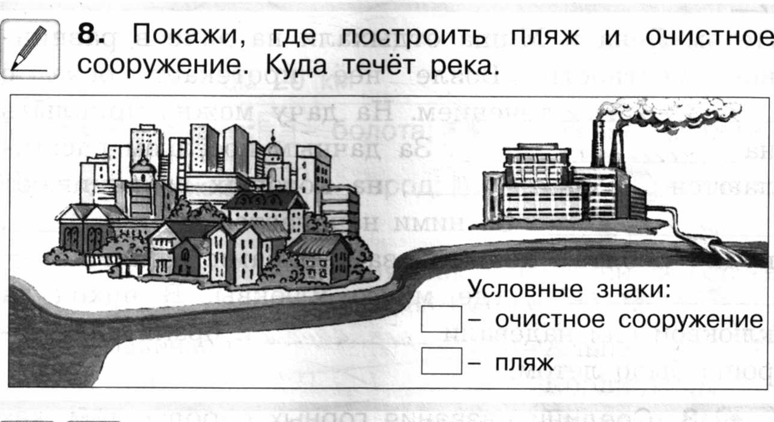
На картах изображение плоскостное и младшему школьнику сложно представить рельеф поверхности земли. Для лучшего осознания этой темы используется проектная деятельность. Дети изготавливают макет из пластилина, изображая реки и озера, равнины и возвышенности, а также горы.
Проект является обобщающим к темам связанным с формами земной поверхности.
Таким образом, во 2 классе дети знакомятся с взаимодействием неживой природы между собой.
В 3 классе рассматривается связь между живыми организмами и ее средой обитания (связь живой и неживой природой).
Особенностью рассмотрения этой темы в программе «Школа 2100» является рассмотрение озера и болото как незамкнутые экосистемы, которые переходят в луг. Еще одной особенностью является использование дополнительной литературы при подготовке докладов по этим темам. По теме болота дети могут подготовить доклад о Свирском заповеднике.
Вводится человек как часть самой природы и его влияние на природу.

4.* Почему в чистом озере вода прозрачнее, чем в реке? Расскажи, как называются изображённые на рисунке связи между организмами экосистемы озера. Объясни, почему в неё включён человек.
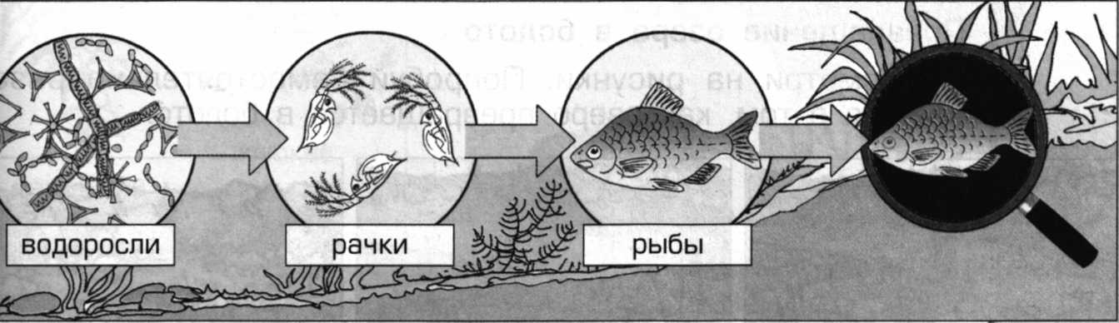

8. К болотам часто относятся как к бросовой земле. Как ты думаешь, что мы потеряем и что приобретём, осушая болото (правый рисунок)? Надо ли всюду осушать болота?
В четвертом классе дети изучают свойства воды, рассматривают технологию использования воды человеком, необходимость воды для всех живых организмов планеты.
На уроках окружающего мира работа проводится по учебно-методическому комплекту Образовательной системы «Школа 2100». Чтобы вызвать интерес к чтению дополнительного материала, рекомендуется использовать кроссворды, ребусы, викторины-тесты, которые включают в себя серию вопросов, относящихся к двум-трем темам одновременно. Детям очень нравятся такие задания, они с интересом их выполняют.
Такие викторины дают мне возможность стимулировать у ребят познавательный интерес к предмету и определять уровень их знаний.
«Реки».
1
2
3
4

Река, вытекающая из Байкала.
Река, на которой стоит Красноярская ГЭС.
Левый приток Волги.
Самая большая река Дальнего Востока.
Ответы: 1. Ангара. 2. Енисей. 3. Кама. 4. Амур.
Чайнворд «Озера, реки, водопады»
- Река, на которой находится водопад Виктория.
- Водопад в Бразилии.
- Река на Урале.
- Сибирская река, носящая женское имя.
- Река на Дальнем Востоке, носящая имя древнегреческого Бога любви.
- Река, протекающая через Швейцарию, Германию, Францию и Нидерланды.
- Самая длинная в мире река.
- Озеро, из которого берет начало Нева.
- Крупная река в Северной Азии.
- Озеро в Новгородской области. (Букву Й считать за И)
- Ответы: 1. Замбези. 2. Игуасу. 3. Урал. 4. Лена. 5. Амур. 6. Рейн. 7. Нил. 8. Ладожское. 9. Енисей. 10. Ильмень.

1 |  |  |  |  |  | 2
 |  |  | 9
 |  |  |  |  |  |  |  | 3
 |  |  |  |  |  | 10
 |  |  |  |  |  |  |  | 4
8
 | 7 |  |  | 6 |  |  | 5
Ребусы.

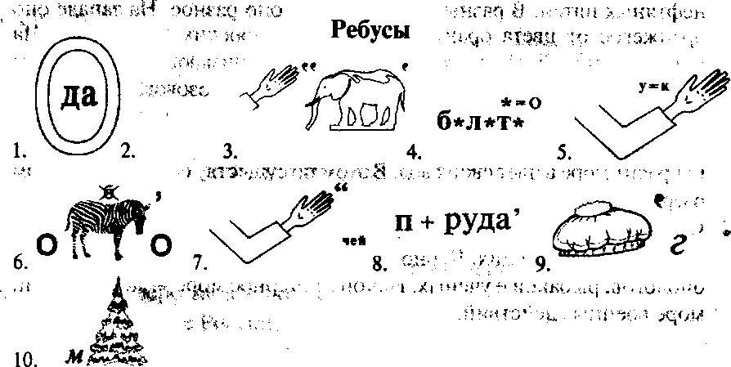

Ответы: 1. Вода. 2. Лед. 3. Русло. 4. Болото. 5. Река. 6. Озеро. 7. Ручей. 8. Пруд. 9. Берег. 10. Мель.

Реки России.
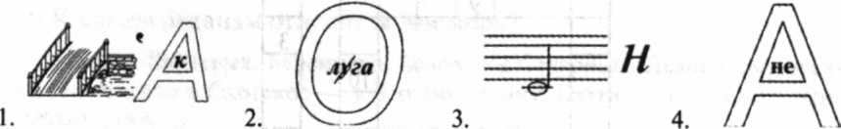
Ответы: 1. Москва. 2. Волга. 3. Дон. 4. Нева.

Викторина.

. Соедините стрелочками определение и пояснение к нему:
Место, где река берет свое начало Устье
Место, где река впадает в другой водоем Исток
Малая река, которая впадает в данную реку Приток

«Пятый лишний».
Подумайте и скажите, какое слою в каждой группе лишнее и почему.

Атлантический, Бенгальский, Северный Ледовитый, Индийский, Тихий.
Ответ: Бенгальский.

Черное, Красное, Зеленое, Белое, Желтое.
Ответ: Зеленое.

Амур, Волга, Лена, Байкал, Енисей.
Ответ: Байкал.

Игра «Слово в слове».

Найдите в предложениях спрятавшиеся названия рек:
Над этой рекой всегда синева.
Эта река, поверь, глубока.
Над этой рекой летит иволга.
По этой реке не плавал Гвидон.
Ответ: 1. Нева. 2. Ока. 3. Волга. 4. Дон.

«Найди слово в слове».
ПОДВОДА, БЕРЕГИ, ЛИСТОК.
Ответ: вода, берег, исток.

Интересные вопросы и задания

• На каком материке нет рек?
Ответ: В Антарктиде.
• Какие «цветные» моря вам известны?
Ответ: Белое, Черное, Красное, Желтое.
• Какое море носит название полезного ископаемого?
Ответ: Мраморное.
• Назовите реку, озеро и море в России, которые носят название одного цвета.
Ответ: Река Белая, озеро Белое и Белое море.

• Какие шесть разноцветных рек существуют на земле?
Ответ: Белая — приток Камы, Хуанхэ (желтая) и Янцзы (голубая)- в Китае, Оранжевая- в Африке, Черная и Красная реки- во Вьетнаме.
• Какая река носит название стороны света?
Ответ: Река Юг, которая сливаясь с рекой Сухоной, дает начало Северной Двине.
• Какие места называют «гиблыми» и почему?
Ответ: Болота. Ходить по болоту очень опасно, ведь шаткий пружинящий слой растений, чавкающий под ногами, может не выдержать. Человека засасывает в болоте, откуда он самостоятельно практически не может выбраться. Человек гибнет. Люди издавна сторонились болот, называя их «гиблым местом» и рассказывали друг другу страшные истории про болотных кикимор и леших.

Тема: ЖИЗНЬ ОЗЕРА И РЕКИ
Загадки
Подрастала - хвост растила,
Платье тёмное носила.
Подросла - зелёной стала,
Хвост на «вёсла» поменяла.
(Лягушка.)
Покрупнее, чем лягушка,
Пучеглазая подружка.
И конечно, все слова
Заменяет словом «Ква».
(Жаба.)
Белая чашка,
Зелёное блюдце,
Красивы, хрупки,
Но не тонут, не бьются.
(Кувшинка.)
На воде увидел ты
Белоснежные цветы.
Эти жители реки
На ночь прячут лепестки.
(Водяная лилия.)
Мы рыбачить едем скоро
На Уральские... (озёра).
Хор лягушек звонко тут
Прославляет чистый... (пруд).
Днём на нашем озерце, в самой середин
Расцвели во всей красе белые... (кувшинки)
Вот печальная картина: Затянула пруд весь... (тина).
Посреди поля лежит зеркало:
Стекло голубое, рама зелёная. (Озеро.)

Реки и озера
1. Что такое река?
а) Это углубление, в котором много воды.
б) Это постоянный водный поток из осадков, выпавших на поверхность
суши.
в) Это место на Земле, куда выпадает много осадков.

2. Начало реки - это:
а) устье,
б) исток,
в) русло,
г) приток.

3. Озеро - это:
а) природный водоем со стоячей или малопроточной водой;
б) водохранилище;
в) место, куда впадает река;
г) маленькое море.

4. Подбери подходящее название сезонным изменениям реки и соедини их стрелками:
река покрывается льдом половодье
река ломает лед ледостав
река выходит из берегов ледоход

5. Соедини стрелками реку и материк, где она расположена:
Волга Южная Америка
Енисей Европа
Конго Северная Америка
Амазонка Африка
Миссисипи Азия

6. Самое глубокое озеро в мире:
а) Виктория,
б) Ладожское,
в) Байкал.

7. Чтобы определить, где левый берег реки, а где правый, надо
а) встать лицом по течению;
б) встать лицом против течения;
в) встать боком к течению.

Вода на земле.
- Чего в гору не вкатить, в решете не унести и в руках не донести? (Воду)
- Какая вода самая вкусная? (Родниковая.)
- Когда вода камень точит? (Когда с гор течет.)
- Как вода уголь добывает? (Водяная пушка.)
- Где вода применяет свою силу? (На электростанции, прорывает плотины.)
- Вода и в горах была, и по полям текла. Как она очистилась? Колодце? В водопроводе?
- Можно ли пить воду из рек, озер, прудов? Почему? (Примеси, грязь,
бактерии.)
- Какая вода чистая, чистая? (Дистиллированная.) Как ее получить дома?
Чем река питается? (Ручьями и подземными водами, осадками.)
- Почему ручей чем дальше течет, тем полнее и шире становится?
(Его пополняют другие ручьи.)
- Где реку можно изобразить тоненькой синей ленточкой? (На карте.)
- Кто толкает воду в реке? (Новая вода.)
- Когда река останавливается? (Когда впадает в озеро или в море).
- Во что превращаются стоячие воды? (В болото.)
- Как вода в дом пришла?
- Где вода вверх течет? (В водопроводе.) Что ее толкает? (Насосы)
- Когда говорят, что река падает? (Это водопад, или при когда падает уровень воды.)
- Как люди используют силу воды? (В мельницах, гидроэлектростанциях.)
- Как крестьяне заставляли воду молоть зерно?
- Может ли вода стать мельником?
- Из какой реки в колодце воду берут? (Из подземной.)
- Где вода и в жаркий день холодная? (В колодце, в роднике).
- Кто построил подземные дворцы с озерами в горах? (Вода).
- Чем богаты озера? (Рыбой, птицей, пищевой солью.)
- Назовите соленые озера. (Эльтон и Баскунчак.)
- Почему лед на реке плавает сверху? (Лед легче воды.)
- Кто умеет бегать по поверхности воды? (Может человек зимой по льду и могут в незамерзшей воде водомерки.)
Методика работы по изучению темы «Реки и озера» ориентирована на самостоятельное открытие знаний под руководством учителя, что способствует повышению эффективности изучения предмета

